ESCOLA MUNICIPAL DE EDUCAÇÃO BÁSICA ALFREDO GOMES.
DIRETORA: IVÂNIA NORA.
ASSESSORA PEDAGÓGICA: SIMONE ANDRÉA CARL.
ASSESSORA TÉCNICA ADM.: TANIA N. DE ÁVILA.
PROFESSOR: JAQUELINE DEMARTINI
DISCIPLINA: LÍNGUA INGLESA
CATANDUVAS – SC
ANO 2020 - TURMA 3º ANO

Atividade de Inglês- 3º ano

Catanduvas, October 26th 2020

Today is Monday
Means of Transportation – Meios de Transporte

- ATIVIDADE 1 – Pinte os meios de transporte de acordo com as frases.

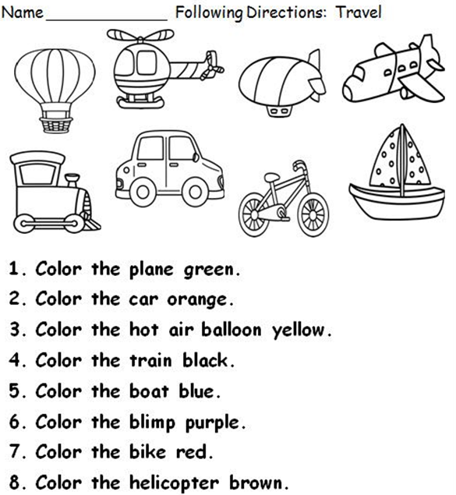

- ATIVIDADE 2 – Escreva os nomes dos meios de transporte em Inglês.

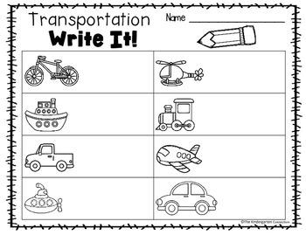

Vamos cantar a música sobre os Meios de transporte – Means of transportation!
Vehicles: https://www.youtube.com/watch?v=66Ce3ilcAz4&feature=youtu.be

